蓝田县气象防灾减灾服务中心
2019年度部门决算

保密审查情况：已审查

部门主要负责人审签情况：已审签

目录

第一部分 部门概况
一、部门主要职责及内设机构
二、部门决算单位构成
三、部门人员情况
第二部分 2019年度部门决算表
一、收入支出决算总表
二、收入决算总表
三、支出决算总表
四、财政拨款收入支出决算总表
五、一般公共预算财政拨款支出决算表
六、一般公共预算财政拨款基本支出决算表
七、一般公共预算财政拨款“三公”经费及会议费、培训费支出决算表
八、政府性基金预算财政拨款收入支出决算表
第三部分 2019年度部门决算情况说明
一、收入支出决算总体情况说明
二、收入决算情况说明
三、支出决算情况说明
四、财政拨款收入支出决算总体情况说明
五、一般公共预算财政拨款支出决算情况说明
（一）财政拨款支出决算总体情况说明
（二）财政拨款支出决算具体情况说明
六、一般公共预算财政拨款基本支出决算情况说明
七、一般公共预算财政拨款“三公”经费及会议费、培训费支出决算情况说明
（一）“三公”经费财政拨款支出决算总体情况说明
（二）“三公”经费财政拨款支出决算具体情况说明
（三）培训费支出情况说明
（四）会议费支出情况说明
八、政府性基金预算财政拨款收入支出情况说明
九、国有资本经营财政拨款收入支出情况说明
十、预算绩效情况说明
（一）预算绩效管理工作开展情况说明
（二）部门决算中项目绩效自评结果
（三）部门决算中整体支出绩效自评结果
十一、其他重要事项说明
（一）机关运行经费支出情况说明
（二）政府采购支出情况说明
（三）国有资产占用及购置情况说明
第四部分 专业名词解释

- 部门概况

一、部门主要职责及内设机构
（一）主要职责
蓝田县气象防灾减灾服务中心（蓝田县人工影响天气指挥办公室）是县气象局所属事业单位，实行地方政府与气象局双重管理体制，经费形式为财政全额拨款。
主要职责是：负责全县气象灾害预防、预警、应急工作；组织实施指挥、协调、督促相关部门做好防雷、防灾、减灾工作，建立气象灾害预警联动机制；负责人工影响天气作业指挥、安全管理、技术培训和作业点的管理工作；负责人工影响天气信息统计、调查报告的上报工作；负责对人工影响天气效益进行评估。
（二）内设机构
气象防灾减灾服务中心共有2个内设机构：防灾减灾办公室、人影办。
二、部门决算单位构成
纳入2019年度本部门决算编制范围的单位共1个，包括本级及所属0个二级预算单位：
序号 | 单位名称
1 | 蓝田县气象防灾减灾服务中心部门本级（机关）

三、部门人员情况

截止2019年底，本部门人员编制5人，其中行政编制0人、事业编制5人；实有人员2人，其中行政0人、事业2人。单位管理的离退休人员0人。

第二部分 2019年度部门决算表
序号 | 内容 | 是否  空表 | 表格为空的理由
表1 | 收入支出决算总表 | 否
表2 | 收入决算表 | 否
表3 | 支出决算表 | 否
表4 | 财政拨款收入支出决算总表 | 否
表5 | 一般公共预算财政拨款支出决算表（按功能分类科目） | 否
表6 | 一般公共预算财政拨款基本支出决算表 （按经济分类科目） | 否
表7 | 一般公共预算财政拨款“三公”经费及会议费、培训费支出决算表 | 是 | 本部门无三公经费、会议培训费支出
表8 | 政府性基金预算财政拨款收入支出  决算表 | 是 | 本单位无政府性基金

收入支出决算总表
公开01表
编制部门：蓝田县气象防灾减灾服务中心 金额单位：万元
收 入 |  | 支 出
项 目 | 决算数 | 项目 | 决算数
1、一般公共预算财政拨款 | 13.46 | 1、一般公共服务支出
2、政府性基金预算财政拨款 |  | 2、外交支出
3、国有资本经营预算财政拨款 |  | 3、国防支出
4、上级补助收入 |  | 4、公共安全支出
5、事业收入 |  | 5、教育支出
6、经营收入 |  | 6、科学技术支出
7、附属单位上缴收入 |  | 7、文化旅游体育与传媒支出
8、其他收入 |  | 8、社会保障和就业支出 | 1.85
 |  | 9、卫生健康支出 | 0.34
 |  | 10、节能环保支出
 |  | 11、城乡社区支出
 |  | 12、农林水支出
 |  | 13、交通运输支出
 |  | 14、资源勘探信息等支出
 |  | 15、商业服务业等支出
 |  | 16、金融支出
 |  | 17、援助其他地区支出
 |  | 18、自然资源海洋气象等支出 | 11.27
 |  | 19、住房保障支出
 |  | 20、粮油物资储备支出
 |  | 21、灾害防治及应急管理支出
 |  | 22、其他支出
本年收入合计 | 13.46 | 本年支出合计 | 13.46
用事业基金弥补收支差额 |  | 结余分配
年初结转和结余 |  | 年末结转和结余
收入总计 | 13.46 | 支出总计 | 13.46
注：本表反映部门本年度的总收支和年末结转结余情况。本表金额转换为万元时，因四舍五入可能存在尾差。

收入决算表
公开02表
编制部门：蓝田县气象防灾减灾服务中心 金额单位：万元
项目 |  | 本年收入合计 | 财政拨款收入 | 上级补助收入 | 事业收入 |  | 经营  收入 | 附属单位上缴收入 | 其他  收入
功能分类科目编码 | 科目  名称 | 本年收入合计 | 财政拨款收入 | 上级补助收入 | 小计 | 其中:教育收费 | 经营  收入 | 附属单位上缴收入 | 其他  收入
合计 |  | 13.46 | 13.46
208 | 社会保障和就业支出 | 1.85 | 1.85
20805 | 行政事业单位离退休 | 1.85 | 1.85
2080505 | 机关事业单位基本养老保险缴费支出 | 1.85 | 1.85
210 | 卫生健康支出 | 0.33 | 0.33
21011 | 行政事业单位医疗 | 0.30 | 0.30
2101102 | 事业单位医疗 | 0.29 | 0.29
2101103 | 公务员医疗补助 | 0.01 | 0.01
21099 | 其他卫生健康支出 | 0.03 | 0.03
2109901 | 其他卫生健康支出 | 0.03 | 0.03
220 | 自然资源海洋气象等支出 | 11.27 | 11.27
22005 | 气象事务 | 11.27 | 11.27
2200504 | 气象事业机构 | 11.27 | 11.27
注：本表反映部门本年度取得的各项收入情况。本表金额转换为万元时，因四舍五入可能存在尾差。

支出决算表
公开03表
编制部门：蓝田县气象防灾减灾服务中心 金额单位：万元
项目 |  |  | 合计 | 基本支出 | 项目支出 | 上缴上  级支出 | 经营支出 | 对附属单位补助支出
功能分类科目编码 |  | 科目名称
合计 |  |  | 13.46 | 13.46
208 | 社会保障和就业支出 |  | 1.85 | 1.85
20805 | 行政事业单位离退休 |  | 1.85 | 1.85
2080505 | 机关事业单位基本养老保险缴费支出 |  | 1.85 | 1.85
210 | 卫生健康支出 |  | 0.33 | 0.33
21011 | 行政事业单位医疗 |  | 0.30 | 0.30
2101102 | 事业单位医疗 |  | 0.29 | 0.29
2101103 | 公务员医疗补助 |  | 0.01 | 0.01
21099 | 其他卫生健康支出 |  | 0.03 | 0.03
2109901 | 其他卫生健康支出 |  | 0.03 | 0.03
220 | 自然资源海洋气象等支出 |  | 11.27 | 11.27
22005 | 气象事务 |  | 11.27 | 11.27
2200504 | 气象事业机构 |  | 11.27 | 11.27
注：本表反映部门本年度各项支出情况。本表金额转换为万元时，因四舍五入可能存在尾差。

财政拨款收入支出决算总表
公开04表
编制部门：蓝田县气象防灾减灾服务中心 金额单位：万元
收入 |  | 支出
项 目 | 决算数 | 项目 | 合计 | 一般公共预算财政拨款 | 政府性基金预算财政拨款
1、一般公共预算财政拨款 | 13.46 | 1、一般公共服务支出
2、政府性基金预算财政拨款 |  | 2、外交支出
3、国有资本经营预算收入 |  | 3、国防支出
 |  | 4、公共安全支出
 |  | 5、教育支出
 |  | 6、科学技术支出
 |  | 7、文化旅游体育与传媒支出
 |  | 8、社会保障和就业支出 | 1.85 | 1.85
 |  | 9、卫生健康支出 | 0.34 | 0.34
 |  | 10、节能环保支出
 |  | 11、城乡社区支出
 |  | 12、农林水支出
 |  | 13、交通运输支出
 |  | 14、资源勘探信息等支出
 |  | 15、商业服务业等支出
 |  | 16、金融支出
 |  | 17、援助其他地区支出
 |  | 18、自然资源海洋气象等支出 | 11.27 | 11.27
 |  | 19、住房保障支出
 |  | 20、粮油物资储备支出
 |  | 21、灾害防治及应急管理支出
 |  | 22、其他支出

财政拨款收入支出决算总表
公开04表
编制部门：蓝田县气象防灾减灾服务中心 金额单位：万元
收入 |  | 支出
项 目 | 决算数 | 项目 | 合计 | 一般公共预算财政拨款 | 政府性基金预算财政拨款
本年收入合计 | 13.46 | 本年支出合计 | 13.46 | 13.46 | 13.46
年初财政拨款结转和结余 |  | 年末财政拨款  结转和结余
一、一般公共预
算财政拨款
二、政府性基金预
算财政拨款
收入总计 | 13.46 | 支出总计 | 13.46 | 13.46 | 13.46

注：本表反映部门本年度一般公共预算财政拨款和政府性基金预算财政拨款的总收支和年末结转结余情况。本表金额转换为万元时，因四舍五入可能存在尾差。

一般公共预算财政拨款支出决算表（按功能分类科目）
公开05表
编制部门：蓝田县气象防灾减灾服务中心 金额单位：万元
项 目 |  | 本年支出合计 | 基本支出 |  |  | 项目支出 | 备注
功能分类科目编码 | 科目名称 | 本年支出合计 | 小计 | 人员经费 | 公用经费 | 项目支出 | 备注
合计 |  | 13.46 | 13.46 | 13.16 | 0.30
208 | 社会保障和就业支出 | 1.85 | 1.85 | 1.85
20805 | 行政事业单位离退休 | 1.85 | 1.85 | 1.85
2080505 | 机关事业单位基本养老保险缴费支出 | 1.85 | 1.85 | 1.85
210 | 卫生健康支出 | 0.33 | 0.33 | 0.33
21011 | 行政事业单位医疗 | 0.30 | 0.30 | 0.30
2101102 | 事业单位医疗 | 0.29 | 0.29 | 0.29
2101103 | 公务员医疗补助 | 0.01 | 0.01 | 0.01
21099 | 其他卫生健康支出 | 0.03 | 0.03 | 0.03
2109901 | 其他卫生健康支出 | 0.03 | 0.03 | 0.03
220 | 自然资源海洋气象等支出 | 11.27 | 11.27 | 10.97 | 0.30
22005 | 气象事务 | 11.27 | 11.27 | 10.97 | 0.30
2200504 | 气象事业机构 | 11.27 | 11.27 | 10.97 | 0.30
注：本表反映部门本年度一般公共预算财政拨款实际支出情况。本表金额转换为万元时，因四舍五入可能存在尾差。

一般公共预算财政拨款基本支出决算表（按经济分类科目）
公开06表
编制部门：蓝田县气象防灾减灾服务中心 金额单位：万元
项 目 |  | 本年支出合计 | 人员经费 | 公用经费 | 备注
经济分类科目编码 | 科目名称
合计 |  | 13.46 | 13.16 | 0.30
301 | 工资福利支出 | 13.15 | 13.16
30101 | 基本工资 | 5.39 | 5.39
30102 | 津贴补贴 | 1.72 | 1.72
30107 | 绩效工资 | 3.86 | 3.86
30108 | 机关事业单位基本养老保险缴费 | 1.85 | 1.85
30110 | 职工基本医疗保险缴费 | 0.29 | 0.29
30111 | 公务员医疗补助缴费 | 0.01 | 0.01
30112 | 其他社会保障缴费 | 0.03 | 0.03
302 | 商品和服务支出 | 0.30 |  | 0.30
30201 | 办公费 | 0.30 |  | 0.30
注：本表反映部门本年度一般公共预算财政拨款基本支出明细情况。本表金额转换为万元时，因四舍五入可能存在尾差。

一般公共预算财政拨款“三公”经费
及会议费、培训费支出决算表
公开07表
编制部门：蓝田县气象防灾减灾服务中心 金额单位：万元
项目 | 一般公共预算财政拨款安排的“三公”经费 |  |  |  |  |  | 会议费 | 培训费
项目 | 小计 | 因公出国（境）费用 | 公务接待费 | 公务用车购置及运行维护费 |  |  | 会议费 | 培训费
 |  |  |  | 小计 | 公务用车购置费 | 公务用车运行维护费 | 会议费 | 培训费
项目 | 1 | 2 | 3 | 4 | 5 | 6 | 7 | 8
预算数
决算数
注：本表反映部门本年度一般公共预算财政拨款“三公”经费、会议费、培训费的预算数和实际支出。预算数为调整预算数。本表金额转换为万元时，因四舍五入可能存在尾差。

政府性基金预算财政拨款收入支出决算表
公开08表
编制部门：蓝田县气象防灾减灾服务中心 金额单位：万元
项 目 |  | 年初结转和结余 | 本年收入 | 本年支出 |  |  | 年末结转和结余
功能分类科目编码 | 科目名称 | 年初结转和结余 | 本年收入 | 小计 | 基本支出 | 项目支出 | 年末结转和结余
合计
注：本表反映部门本年度政府性基金预算财政拨款收入支出及结转和结余情况。本表金额转换为万元时，因四舍五入可能存在尾差。

第三部分 2019年度部门决算情况说明

一、收入支出决算总体情况说明

2019年度收入13.46万元，比上年增加5.66万元，主要原因是2018年8月增加1名事业编制人员，19年预算增加。
2019度年支出13.46万元，比上年增长5.66万元，主要原因是2018年8月增加1名事业编制人员，19年基本支出增加。
二、收入决算情况说明

2019年度收入合计13.46万元，其中：财政拨款收入13.46万元，占100%；事业收入0万元，占0.0%；经营收入0万元，占0.0%；其他收入0万元，占0.0%。
三、支出决算情况说明

2019年度支出合计13.46万元，其中：基本支出13.46万元，占100%；项目支出0万元，占0.0%；经营支出0万元，占0.0%。
四、财政拨款收入支出决算总体情况说明
2019年度财政拨款收入13.46万元，比上年增加5.66万元，主要原因是2018年8月增加1名事业编制人员，19年财政拨款收入增加。

2019年度财政拨款支出13.46万元，比上年增长5.66万元，主要原因是2018年8月增加1名事业编制人员，19年财政拨款基本支出增加。
五、一般公共预算财政拨款支出决算情况说明
（一）财政拨款支出决算总体情况说明。
2019年度财政拨款支出13.46万元，占本年支出合计的100%。与上年相比，财政拨款支出增加5.66万元，增长（减少）72.56%，主要原因是2018年8月增加1名事业编制人员，19年财政拨款基本支出增加。

（二）财政拨款支出决算具体情况说明。
2019年度财政拨款支出年初预算为13.89万元，支出决算为13.46万元，完成年初预算的97%。按照政府功能分类科目，其中：
1.社会保障和就业支出。年初预算为1.81万元，支出决算为1.85万元，其中机关事业单位基本养老保险缴费支出1.85万元，完成年初预算的102%。决算数大于预算数的主要原因是补调养老基数后追加预算，补缴养老费用。
2.卫生健康支出。年初预算为0.31万元，支出决算为0.33万元，其中事业单位医疗0.29万元，公务员医疗补助0.01万元，其他卫生健康支出0.03万元，完成年初预算的106%。决算数大于预算数的主要原因是年初未调医保缴费基数，补调基数后追加预算，补缴各项医保费用。
3.自然资源海洋气象等支出。年初预算为12.08万元，支出决算为11.27万元，其中气象海洋事业机构支出11.27万元，完成年初预算的93.3%。决算数小于预算数的主要原因是节约开支，公用经费预算仅支出预算的50%。
六、一般公共预算财政拨款基本支出决算情况说明
2019年度一般公共预算财政拨款基本支出13.46万元，包括：人员经费支出13.16万元和公用经费支出0.3万元。
人员经费13.16万元，主要包括基本工资5.39万元，津贴补贴1.72万元，绩效工资3.86万元，机关事业单位基本养老保险缴费1.85万元，职工基本医疗保险缴费0.29万元，公务员医疗补助缴费0.01万元，其他社会保障缴费0.03万元。
公用经费0.3万元，主要包括办公费0.3万元。
七、一般公共预算财政拨款“三公”经费及会议费、培训费支出决算情况说明
（一）“三公”经费财政拨款支出决算总体情况说明。
2019年度“三公”经费财政拨款支出预算为0万元，支出决算为0万元，完成预算的0.0%。决算数较预算数减少0万元，主要原因是我部门2019年无三公经费支出。
（二）“三公”经费财政拨款支出决算具体情况说明。
2019年度“三公”经费财政拨款支出决算中，因公出国（境）费支出决算0万元，占0.0%；公务用车购置费支出0万元，占0.0%；公务用车运行维护费支出决算0万元，占0.0%；公务接待费支出决算0万元，占0.0%。具体情况如下：
1.因公出国（境）支出情况说明。
2019年度因公出国（境）团组0个，0人次，预算为0万元，支出决算为0万元，完成预算的0.0%，决算数较预算数减少0万元，主要原因是我部门2019年无因公出国（境）支出。
2.公务用车购置费用支出情况说明。
2019年度购置车辆0台，预算为0万元，支出决算为0万元，完成预算的0.0%，决算数较预算数减少0元，主要原因是我部门2019年无公务用车购置费用支出。
3.公务用车运行维护费用支出情况说明。
2019年度公务用车运行维护费预算为0万元，支出决算为0万元，完成预算的0.0%，决算数较预算数减少0万元，主要原因是我部门2019年无公务用车运行维护费用支出。
4.公务接待费支出情况说明。
2019年度公务接待0批次，0人次，预算为0万元，支出决算为0万元，完成预算的0.0%，决算数较预算数减少0万元，主要原因是我部门2019年无公务接待费支出。
（三）培训费支出情况说明。
2019年度培训费预算为0万元，支出决算为0万元，完成预算的0.0%，决算数较预算数减少0万元，主要原因是我部门2019年培训费支出。
（四）会议费支出情况说明。
2019年度会议费预算为0万元，支出决算为0万元，完成预算的0.0%，决算数较预算数减少0万元，主要原因是我部门2019年无会议费支出。
八、政府性基金预算财政拨款收入支出情况说明
本部门无政府性基金决算收支，并已公开空表。
九、国有资本经营财政拨款收入支出情况说明
本部门无国有资本经营决算拨款收支。
十、预算绩效情况说明
（一）预算绩效管理工作开展情况说明。
根据预算绩效管理要求，本部门组织对2019年一般公共预算0个项目支出开展了绩效自评，其中，一级项目0个，二级项目0个，共涉及资金0万元，占一般公共预算项目支出总额的0.0%；组织对 2019年度政府性基金预算0个项目支出开展了绩效自评，涉及项目0个，共涉及资金0万元，占政府性基金预算项目支出总额的0.0%。
本部门组织对2019年度部门整体进行了绩效自评，涉及资金13.46万元。
（二）部门决算中项目绩效自评结果。
本部门无项目支出。
（三）部门决算中整体支出绩效自评结果。
根据年初设定的绩效目标，本部门2019年度整体自评得分92分。全年预算数13.89万元，执行数13.46万元，完成预算的97%。
主要产出和效果：1、保障部门正常运行，确保职工工资正常发放，各项社会保险按时缴纳。2、升级智慧气象平台，完善系统外呼功能，做到有预警信号或小时雨量超过10毫米时，系统自动外呼相关乡镇、部门领导，落实叫应服务。3、成功申创“中国天然氧吧”品牌。4、强化应急服务，适时开展人工增雨作业，助力气象防灾减灾。
主要工作绩效是：1、升级平台，开展智慧气象服务，提高预报预警能力。2、围绕“生态立县”“旅游兴县”开展生态气象服务，以开发利用蓝田优质气候资源促进县域旅游产业为契机，积极为政府申创“天然氧吧”。8月份，成功获得“中国天然氧吧”荣誉称号，为保护秦岭生态环境贡献气象力量。3、全年常态化人影作业为李家河水源地蓄水及城市供水安全、空气质量改善、抗旱减灾、森林防火等做出积极贡献。
发现的问题及原因：2019年12月由于未及时申请绩效工资、养老、医保的授权支付，导致年末指标有结余，而12月绩效工资不能按时发放，社保不能按时缴纳。原因：年末银行对账前，停止一切授权支付。财务人员未及时支出额度。
下一步改进措施：财务人员要及时支取可用额度，争取年末零结余。同时要做好预算工作，提高年初预算准确率。

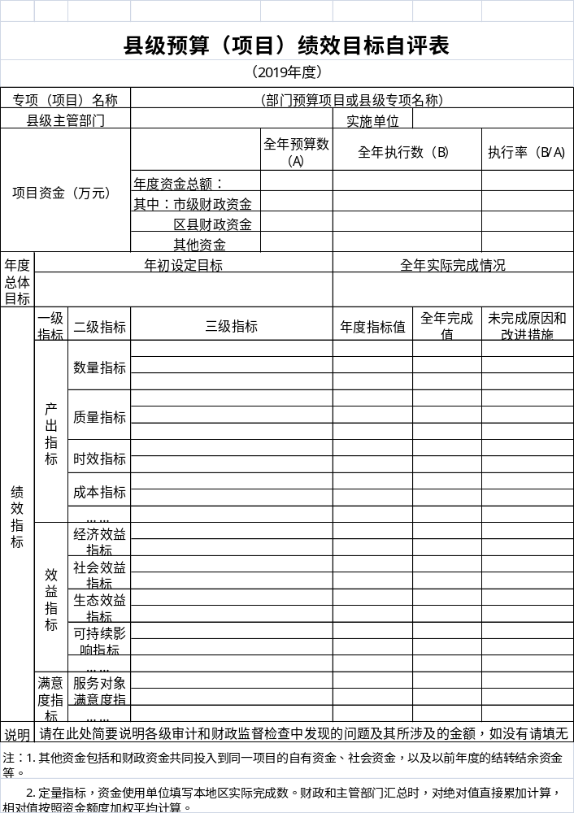

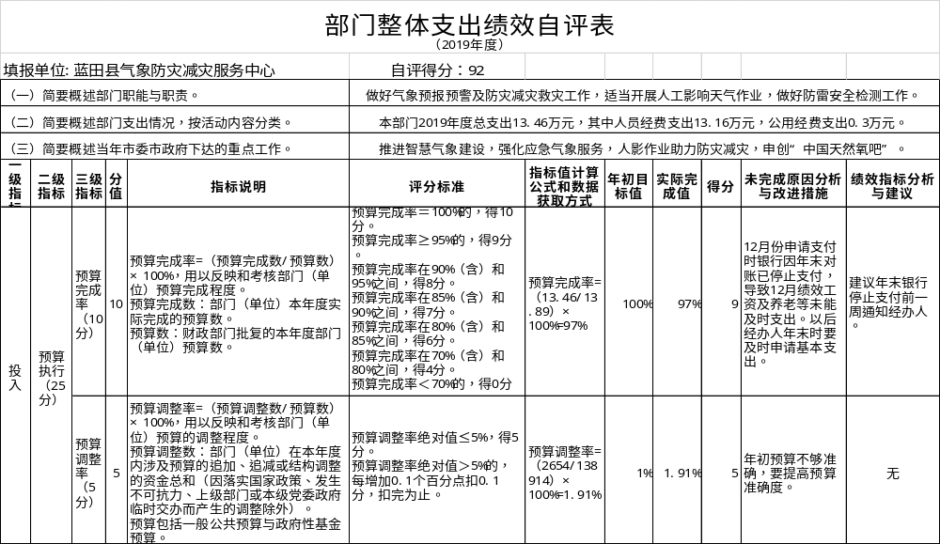
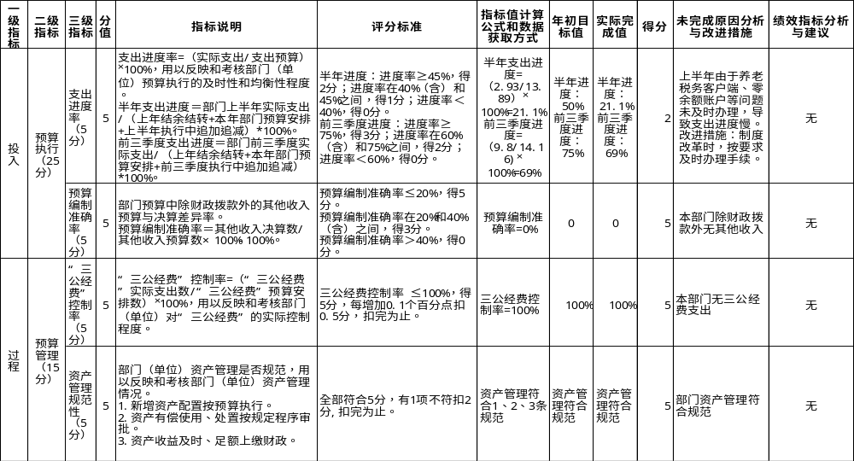
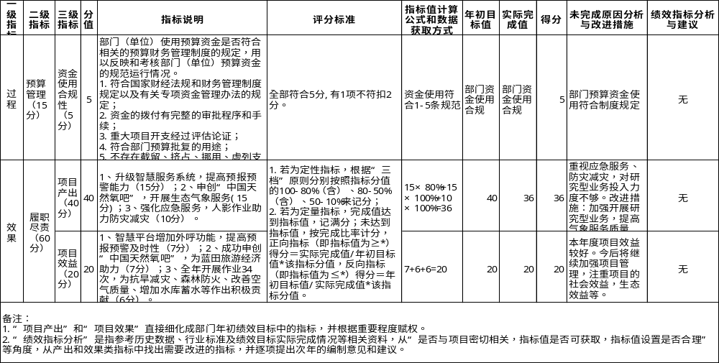

十一、其他重要事项说明
（一）机关运行经费支出情况说明。
2019年度机关运行经费预算为0.6万元，支出决算为0.3万元，完成预算的50%。决算数较预算数减少0.3万元，主要原因是单位节约开支，经费减少。
（二）政府采购支出情况说明。
本部门2019年度无政府采购支出。
（三）国有资产占用及购置情况说明。
截至2019年末，本部门机关及所属单位共有车辆0辆；单价50万元以上的通用设备0台（套）；单价100万元以上的专用设备0台（套）。2019年当年购置车辆0辆；购置单价50万元以上的通用设备0台（套）；购置单价100万元以上的专用设备0台（套）。

- 专业名词解释

文字说明。专业名词解释可由部门根据业务内容等自行选择。
1.基本支出：指为保障机构正常运转、完成日常工作任务而发生的各项支出。
2.项目支出：指单位为完成特定的行政工作任务或事业发展目标所发生的各项支出。
3.“三公”经费：指部门使用一般公共预算财政拨款安排的因公出国（境）费、公务用车购置及运行费和公务接待费支出。
4.财政拨款收入：指本级财政当年拨付的资金。
5.调整预算数：填列经调整后的全年预算数，包括年初预算数和预算调增调减数，即：调整预算数＝年初预算数＋预算调增数－预算调减数。

